M2.2 市场洞察开题流程说明文件-V0.9
M2.2 市场洞察开题流程说明文件-V0.9
密级：B

M2.2 市场洞察开题流程

文件名称：M2.2 市场洞察开题流程说明文件-V0.9 |  |  |  | 版本：V0.9 | 密级：B
文件编号：MTCV-MI-M2.2-P-市场洞察开题文件-V0.9 |  |  |  | 生效日期：2025/3/10
流程L2 PO：项小升 | 流程L3 PO：项小升 |  | 流程组团队成员：谢海洋、王鑫睿、陈艳冬
更 改 记 录
版本号 | 更改人 | 审核人 | 批准人 | 生效日期 | 更改内容
V0.9 | 流程PO：项小升  流程PC：隋媛 | 项小升 | EBG流程执委会 | 2025-3-20 | 首次发布
V1.0

1. 目的
本流程专注于市场侦听获得的市场洞察入池线索（或自上而下）的开题环节，通过严谨的课题澄清、课题开题、开题评审等确保课题的目的性、价值性、解题的计划性和有效性等，一旦通过开题评审，可以获得相应资源，并快速、精准地进行解题工作。
市场洞察是公司新品新方案、新市场新机会的关键来源，对创新和市场意义重大，而开题是确保整个市场洞察的质量和效率的关键环节，因此我们发布该流程，从而提升整个组织的市场洞察的产出。

2. 适用范围
本流程适用于 EBG 各部门的市场洞察活动，是广义的市场洞察，包括战略部、产品BU、解决方案部、系统部和区域/国家平台部等部门的市场洞察，可以细分为BG战略洞察、BU市场洞察、区域机会洞察三大类洞察
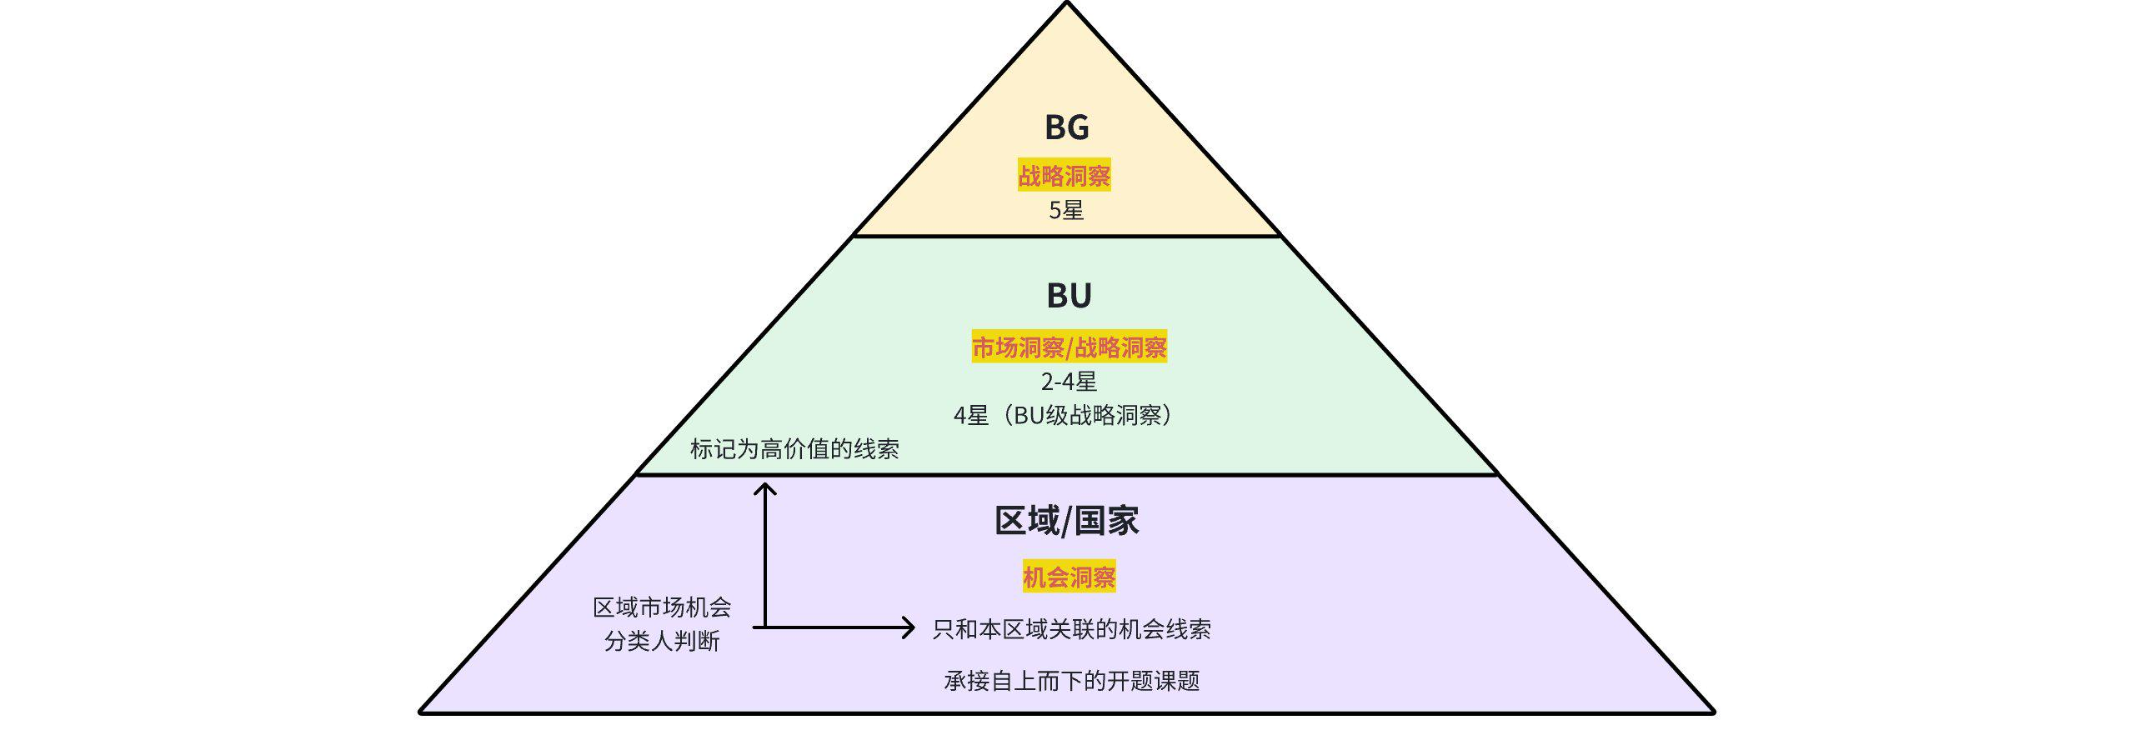

3. 名词解释
名词 | 英文全称 | 解释
开题 | 无 | 由上级部门指定，或自行安排的市场洞察任务；
接题 | 无 | 承接上级部门或自行安排的市场洞察任务动作；
开题澄清 | 无 | 针对《市场洞察开题报告》的开题背景、目的和必要性做澄清（why），确保他人理解开题意图
开题报告 | 无 | 针对《市场洞察开题报告》的开题要求而需要回答Why、What、how、进度分工等的完整报告材料
自上而下开题 | 无 | 接题人的上级管理者开出的市场洞察课题
自下而上开题 | 无 | 接题人自己开出的市场洞察课题
区域市场洞察 | 无 | 区域层面的市场洞察，包括自上而下开题，也包括自下而上开题（区域层面自己开的题）

4. 职责分工

角色 | 描述 | 职责
市场洞察开题人 | - 自上而下：接题人的上级管理者（包括但不限于直属主管、一级部门管理者、EBG执委会等）  - 自下而上：接题人自己（包括但不限于战略部、产品BU、解决方案部、系统部和区域平台部、国家等成员） | - 确定需要开题的具体课题  - 负责开题澄清，针对开题背景、目的和必要性做澄清（why），确保他人理解开题意图  - 和接题人就完整的《市场洞察开题报告》进行共识拉通，给出评审意见
市场洞察接题人  （洞察阶段的接题人） | - 承接上级部门或自行安排的市场洞察任务的人员（包括但不限于战略部、产品BU、解决方案部、系统部和区域平台部、国家等成员，按课题需求和来源确定接题人）  - 如有联合洞察，也是联合接题团队/解题团队的”管理者“，对联合洞察的成果负责 | 开题阶段：  - 负责承接由开题人派发或提供的市场洞察任务，并与开题人进行目标共识，实现开题澄清；；  - 撰写输出完整的《战略洞察开题报告》  - 如有联合洞察，开题澄清后负责组建联合接题团队，共同输出完整的《战略洞察开题报告》。  洞察阶段：（本L3流程不涉及）  - 洞察阶段的解题人，确定和执行解题计划  - 如有联合洞察，负责协调和管理联合解题团队，确保团队工作有序推进  - 输出（牵头）洞察报告，保证报告高质量  - 作为第一责任人参与洞察评审，组织修订洞察报告，完成报告归档
市场洞察联合接题人 | 和接题人一起承接上级部门或自行安排的市场洞察任务的人员（包括但不限于战略部、产品BU、解决方案部、系统部和区域平台部、国家等成员，按课题需求和来源确定联合接题人） | 开题阶段：  - 负责《战略洞察开题报告》中自己领域关联的内容编写  - 和其它接题人一起共创共谋，一起输出完整的《战略洞察开题报告》  洞察阶段：（本L3流程不涉及）  - 按计划和要求执行自己关联领域（或洞察团队安排）的洞察任务  - 和其它接题人一起共创共谋，一起输出洞察报告，保证报告高质量  - 根据洞察评审结论，修订自己关联领域的洞察报告，协同完成报告归档
开题评审人 | - 评审开题报告的why、what、how、时间节点和分工的客观性和合理性  - 对自己部门负责课题的时间节点、分工和资源的承诺  - 开题评审人一般由解题人主管、联合解题人主管组成  - 区域的开题评审人是区域主管和区域技术负责人  - 如自上而下开题，则开题人也是开题评审人  - 如是五星级课题，EBG执委是评审人（详见下文） | - 负责开题报告的准出评审和资源承诺  2、开题评审人，同时也是最后洞察报告的结题评审人

4.1 开题评审人矩阵表（同时也是洞察报告结题评审人）
开题类型 | 开题类型说明 | 开题评审人（岗位）
区域机会洞察 | 区域层面自己组织的机会洞察  包括自上而下开题，也包括自下而上开题（区域层面自己开的题） | 区域经理、区域技术主管、海外国家代表
市场洞察（2星） | 以信息收集整理分析解读，以案头研究为主 | 二级主管
市场洞察（3星） | 通常但不限于对某场景有价值，或BU层面的市场洞察课题  - 需要多部门协同开题，需多BU二级主管参与开题评审的课题  - 单一部门开题，但一级主管参与开题评审的市场洞察课题 | 多BU联合开题：各BU的二级主管，主要包括产品CPO、系统部营销总、解决方案行业经理  单一部门开题：各BU一级主管自己，包括产品BU总、系统部总、解决方案部总经理
市场洞察（4星） | 通常但不限于对行业层面有较高价值，或BU层面的战略洞察课题  - 需要多部门协同开题，开题、结题评审节点需有多BU一级主管参与评审（或明确授权代表参与）  - 单一部门开题，但一级主管参与开题评审的战略洞察课题 | 各BU一级主管：  包括产品BU总、系统部总、解决方案总经理（如授权代表参与，结论形同一级主管结论，不允许变更）
市场洞察（5星） | 洞察结果对EBG战略有较高价值，EBG层面的战略洞察课题  - 开题评审需有EBG执委会参与 | EBG执委会
注：如是自上而下的开题，开题人也参与作为开题评审人（同时也是洞察报告结题评审人）
课题分类星级评价及评审人矩阵v1.1

5. 流程文件说明

5.1 流程卡
点击图片可查看完整电子表格

5.2 流程图

5.2.1 L2流程框架（键盘图）
1、L2流程键盘图
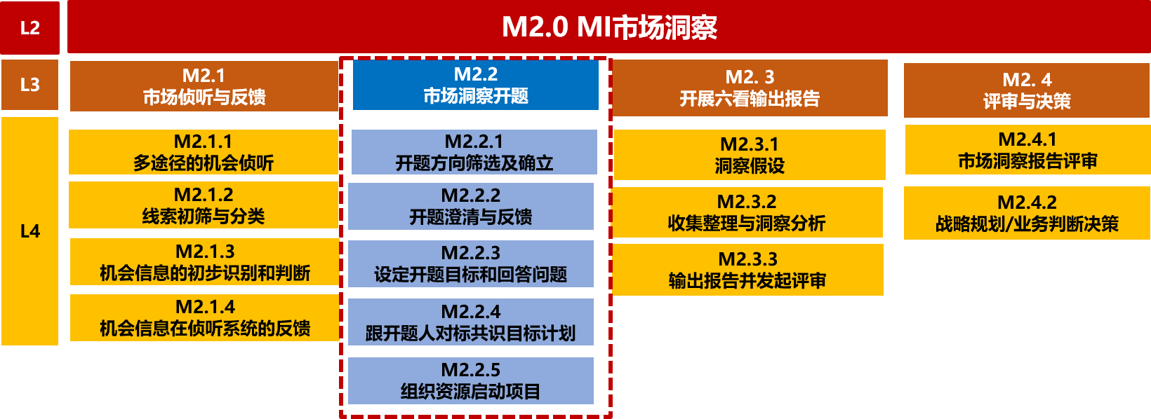

5.2.2 L2流程示意图

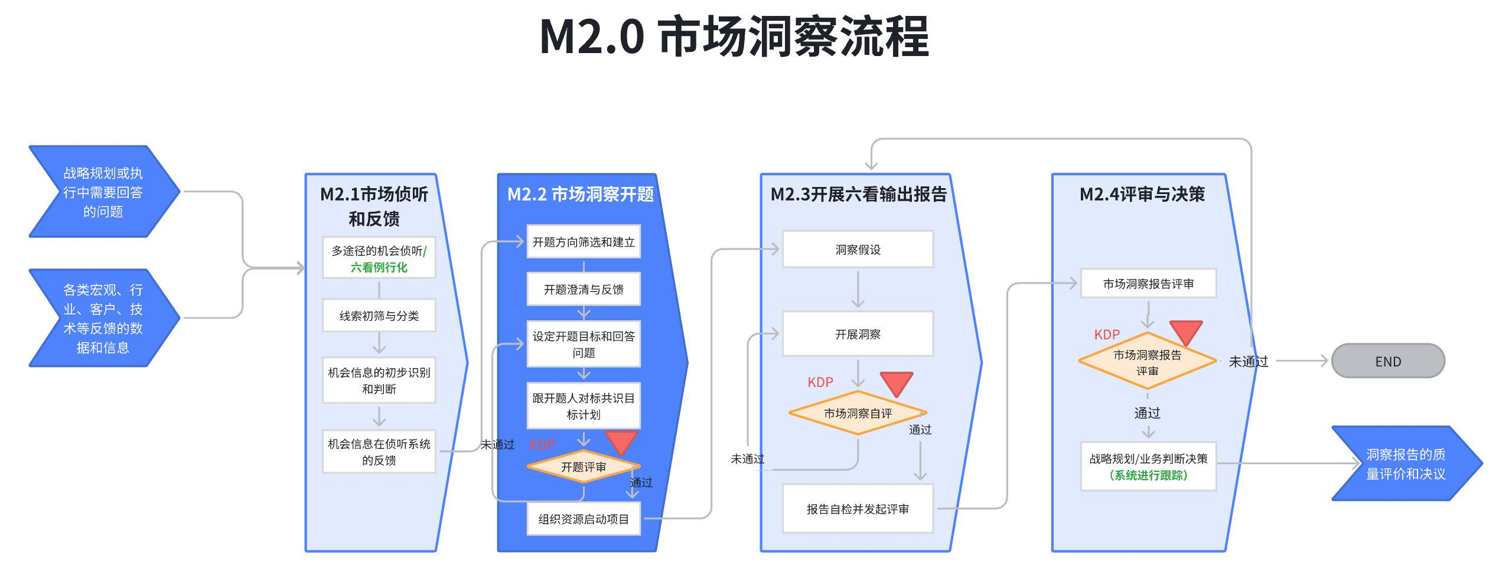

5.2.3 L3示意图
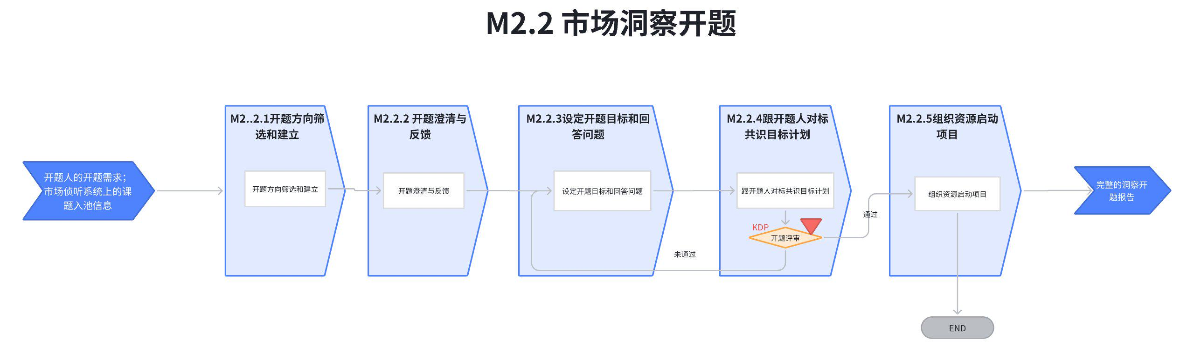

5.2.4 L3流程图

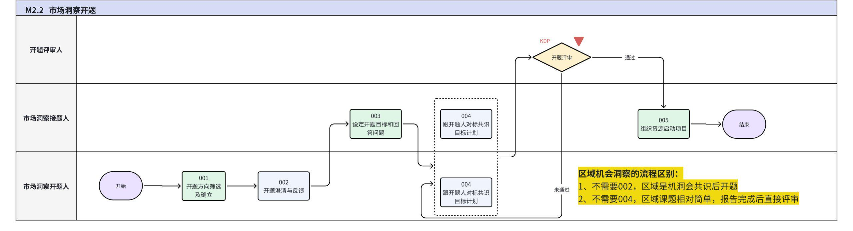

5.3 流程活动说明

5.3.1 流程活动说明
编号 | 活动/子流程 | 流程活动说明 | 执行角色/岗位 | 是否有KCP/KDP | 输入 | 输入标准 | 输出 | 输出标准  （良品条件） | 活动难点/关键点说明 | 业务变化点说明（与之前的主要变化点） | 指导书 | 工作模板
1 | 开题方向筛选及确立 | 接收市场侦听的入池开题线索信息；  判断选择哪些课题进行开题；  如选择并开题则进入：开题澄清与反馈 | 市场洞察开题人 | 否 | 入池开题线索信息 | 入池线索  或上级管理者指定 | 确认的开题方向 | 明确的开题方向 | 可以分为自上而下的开题方式和自下而上的开题方式
2 | 开题澄清与反馈  （区域机会洞察不需要该步骤） | 针对开题背景、目的和必要性做澄清（WHY）  1、自上而下开题，确保接题人理解开题意图  2、自下而上开题，确保开题人上级管理者理解开题意图，从而判断价值，确定是否需要开题  澄清达成一致才能进入下一个活动 | 市场洞察开题人  市场洞察接题人 | 是 | 确认的开题方向 | 明确的开题方向 | 开题澄清评审通过 | 开题澄清通过评审 | NA | 该活动为新增活动 | 《开题澄清、联合开题等操作指导》  《开题澄清、联合开题等操作指导》 | 市场洞察开题报告一页纸模板V2.1-试点部门使用
3 | 设定开题目标和回答问题 | 1、明确联合接题人（如有）  2、针对开题的方向及目标，撰写市场洞察开题报告，精准回答What及How的问题，以及时间计划； | 市场洞察接题人（包括联合接题人） | 是 | 开题澄清评审通过 | 开题澄清通过评审 | 完整的开题报告 | 完整回答开题模板需要回答的问题 | 如有联合，与联合部门评审人沟通确定参与接题人选一起开展开题报告 | 包括联合接题人 |  | 市场洞察开题报告一页纸模板V2.1-试点部门使用  市场洞察（区域）开题报告一页纸模板V0.9
4 | 跟开题人对标共识目标计划  （区域机会洞察不需要该步骤） | 针对完整的《市场洞察开题报告一页纸》与开题人进行目标，计划等共识拉通，得到评审意见； | 市场洞察接题人  市场洞察开题人 | 是 | 完整的开题报告 | 完整回答开题模板需要回答的问题 | 和开题人达成一致的开题报告 | 开题报告通过开题人评审 | NA |  | 课题分类星级评价及评审人矩阵v1.1
5 | 组织资源启动项目 | 评审通过后，组队启动开题立项，将通过的《市场洞察开题报告一页纸》与团队拉通共识，并正式启动解题。 | 市场洞察接题人（包括联合接题人） | 否 | 通过评审的开题报告 | 开题报告通过评审 | 洞察团队 | 团队组建完毕 | NA | 包括联合接题人
区域机会洞察的流程区别：
1、不需要”002开题澄清与反馈“，区域是机动会共识后开题
2、不需要”004跟开题人对标共识目标计划“，区域课题相对简单，报告完成后直接评审

5.3.6 主要角色活动说明

5.3.1.1 市场洞察接题人活动说明：
市场洞察接题人岗位：包括但不限于战略部、产品BU、解决方案部、系统部和区域平台部、国家等成员，按课题需求和来源确定接题人
点击图片可查看完整电子表格
区域机会洞察的接题人活动区别：
1、不需要”开题澄清与反馈“，区域是机动会共识后开题
2、不需要”跟开题人对标共识目标计划“，区域课题相对简单，报告完成后直接评审

区域机会洞察开题机制和“开题系统”操作指南，见
区域机会洞察开题运行机制说明v0.9

5.3.2 关键活动指导书

5.4 KCP/KDP说明及指导书
关键节点 | 控制点 | KCP/KDP说明 | KCP/KDP负责人 | 指导书 | 备注
M2.2.2开题澄清与反馈 | KDP：开题澄清 | 开题澄清：  1、自上而下开题，确保接题人理解开题意图  2、自下而上开题，确保开题人上级管理者理解开题意图，从而判断价值，确定是否需要开题 | 开题人 | 系统开题澄清节点通过  《开题澄清、联合开题等操作指导》 | 新增
M2.2.2  设定开题目标和回答问题 | KCP：联合开题（如有） | 联合开题：  课题澄清后由接题人确定关联部门，和关联部门该课题的评审人沟通参与接题人选，联合进行后续开题报告的编写，联合参加开题评审。 | 主接题人 | 两种条件下必须联合开题：  1、需要其它部门投入资源联合解题  2、需要其它部门投入资源承接评审后课题的落地  原则上，关联产品和解决方案领域的开题，都需要产品BU、系统部、解决方案部联合开题 | 新增
开题评审 | KDP：开题评审 | 开题评审：  开题评审人，必须保持和结题评审人一致  部门内开题，由部门主管评审或指定人员评审  联合开题，由联合部门的主管评审或指定人员评审  自上而下开题，开题人必须参加评审 | 接题人部门主管/联合部门的主管/开题人 | 提前根据《5-战略洞察开题质量标准V0.9 》做自检  《开题澄清、联合开题等操作指导》  课题分类星级评价及评审人矩阵v1.1 | 新增

6. 解释权限及生效日期
本文档的解释权归属流程管理部。
本文档自发布之日起至V1.0版本发布前生效。

7. 流程运转机制
流程 | 流程运转机制
M2.2 市场洞察开题 | 战略/市场洞察运作机制说明一页纸V0.9  区域机会洞察开题运行机制说明v0.9（区域级）

8. IT系统支持表
 | 需求 | IT系统 | IT系统当前状态 | 是否影响V0.9跑起来 | 提出人 | 实现时间
M2.2 市场洞察开题 | 1、系统支持联合开题及开题澄清  2、各级管理视图  【MI流程】IT系统支持——3月7日前开发完成 | https://project.feishu.cn/ebg/ketiguanli/homepage | 已有系统 | 是 | 项小升 | 已上线

